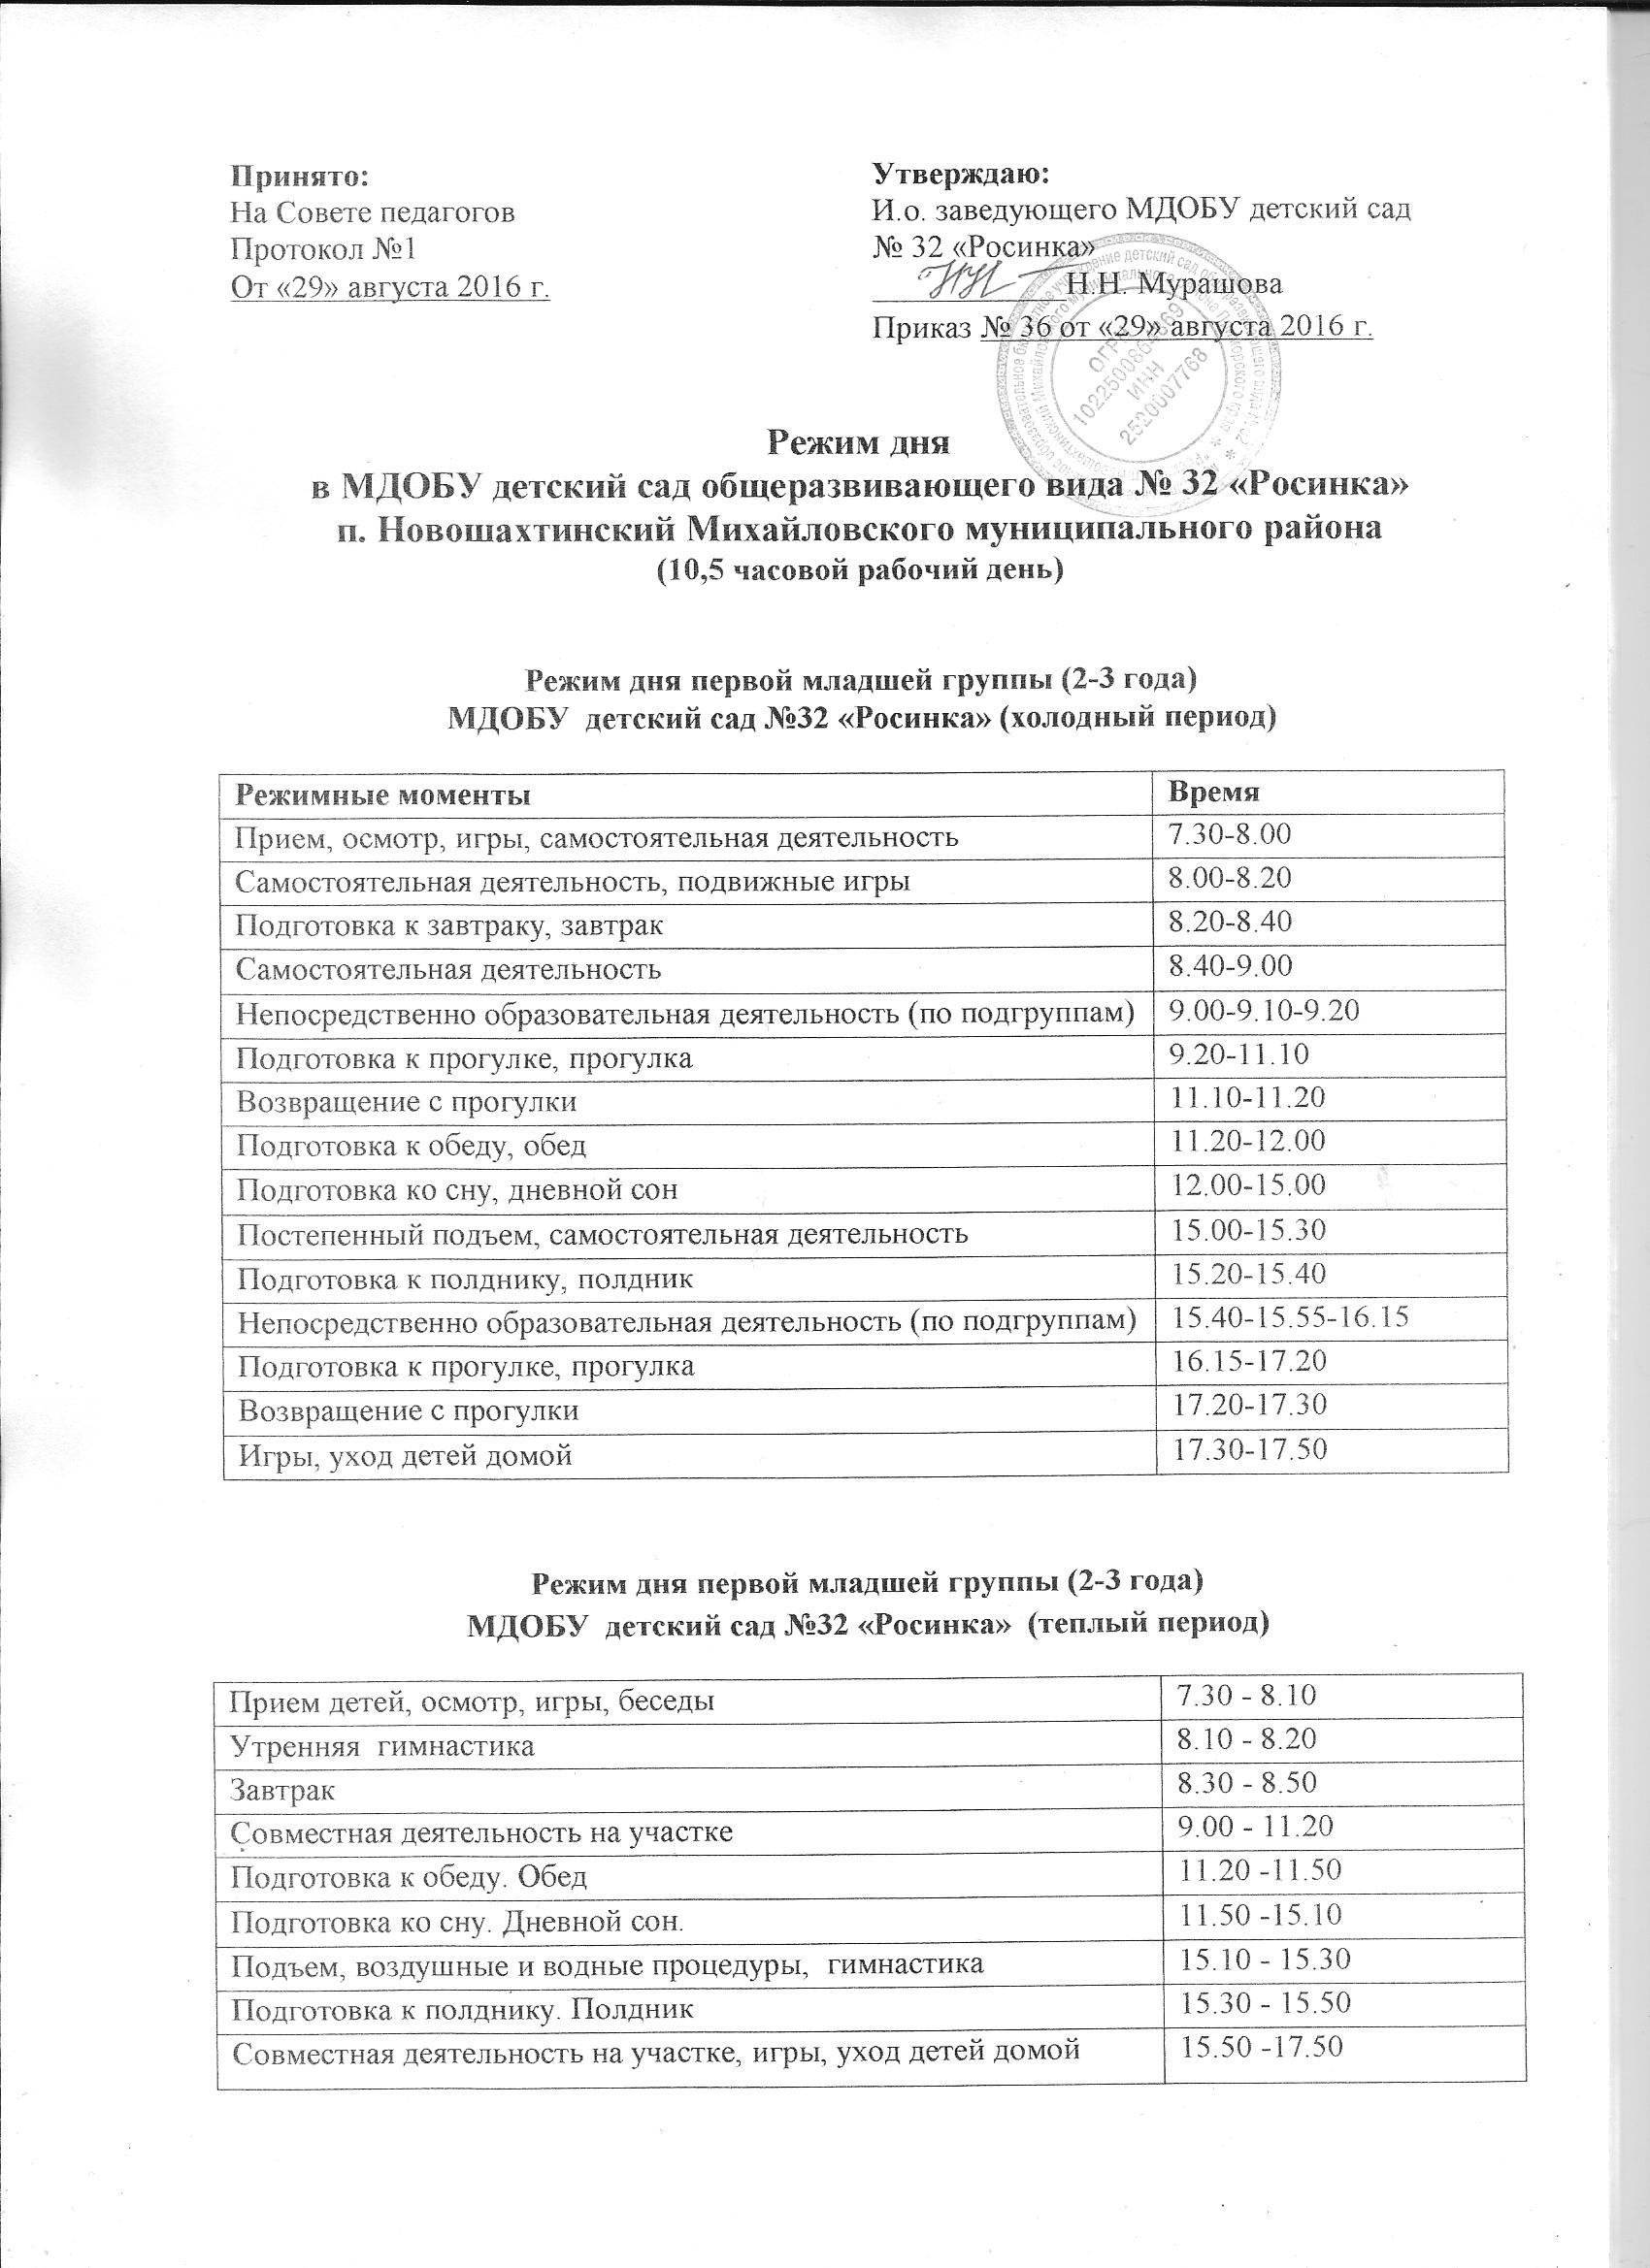
Режим дня второй младшей группы (3-4 года)
МДОБУ детский сад №32 «Росинка» (холодный период)

Режимные моменты | Время
Прием, осмотр, игры | 7.30-8.00
Утренняя гимнастика, самостоятельная деятельность | 8.00-8.15
Подготовка к завтраку, завтрак | 8.15-8.50
Игры, подготовка к непосредственно образовательной деятельности | 8.50-9.00
Непосредственно образовательная деятельность | 9.00-9.55
Подготовка к прогулке, прогулка | 9.55-11.20
Возвращение с прогулки | 11.20-11.30
Подготовка к обеду, обед | 11.30-12.00
Подготовка ко сну, дневной сон | 12.00-15.00
Подъем, воздушные, водные процедуры | 15.00-15.20
Игры, самостоятельная деятельность | 15.20-15.50
Подготовка к полднику, полдник | 15.50-16.10
Подготовка к прогулке, прогулка | 16.10-17.20
Возвращение с прогулки | 17.20-17.30
Игры, уход детей домой | 17.30-17.50

Режим дня второй младшей группы (3-4 года)
МДОБУ детский сад №32 «Росинка» (теплый период)
Прием детей, осмотр, игры, беседы | 7.30 - 8.10
Утренняя гимнастика | 8.10 - 8.20
Завтрак | 8.30 - 8.50
Совместная деятельность на участке | 9.00 - 11.35
Подготовка к обеду. Обед | 11.40 -12.10
Подготовка ко сну. Дневной сон. | 12.10 -15.10
Подъем, воздушные и водные процедуры, гимнастика | 15.10 - 15.30
Игры, самостоятельная деятельность | 15.30 – 15.50
Подготовка к полднику. Полдник | 15.50 - 16.10
Совместная деятельность на участке, игры, уход детей домой | 16.10 -17.50

Режим дня средней группы (4-5 лет)
МДОБУ детский сад №32 «Росинка» (холодный период)

Режимные моменты | Время
Прием, осмотр, игры, дежурство | 7.30-8.00
Утренняя гимнастика | 8.00-8.10
Самостоятельная деятельность | 8.10-8.20
Подготовка к завтраку, завтрак | 8.20-8.50
Игры, подготовка к непосредственно образовательной деятельности | 8.50-9.00
Непосредственно образовательная деятельность | 9.00-10.20
Подготовка к прогулке, прогулка | 10.20-11.30
Возвращение с прогулки | 11.30-11.40
Подготовка к обеду, обед | 11.40-12.15
Подготовка ко сну, дневной сон | 12.15-15.00
Подъем, воздушные, водные процедуры | 15.00-15.20
Игры, самостоятельная деятельность | 15.20-15.40
Подготовка к полднику, полдник | 15.40-16.10
Подготовка к прогулке, прогулка | 16.10-17.20
Возвращение с прогулки | 17.20-17.30
Игры, уход детей домой | 17.30-17.50

Режим дня средней группы (4-5 лет)
МДОБУ детский сад №32 «Росинка» (теплый период)
Режимные моменты | Время
Прием, осмотр, индивидуальная беседа. | 7.30-8.10
Утренняя гимнастика. | 8.10-8.20
Подготовка к завтраку. Завтрак. | 8.20-8.40
Совместная деятельность на участке | 9.00-11.40
Подготовка к обеду. Обед | 11.40-12.10
Подготовка ко сну. Дневной сон. | 12.10-15.10
Подъем, воздушные и водные процедуры, гимнастика | 15.10-15.30
Игры, самостоятельная деятельность | 15.30-15.50
Подготовка к полднику. Полдник | 15.50-16.10
Совместная деятельность на участке, игры, уход детей домой | 16.10 -17.50

Режим дня старшей группы (5-6 лет)
МДОБУ детский сад №32 «Росинка» (холодный период)

Режимные моменты | Время
Прием, осмотр, игры, дежурство | 7.30-8.00
Утренняя гимнастика | 8.00-8.10
Самостоятельная деятельность | 8.10-8.35
Подготовка к завтраку, завтрак | 8.35-8.50
Подготовка к непосредственно-образовательной деятельности | 8.50-9.00
Непосредственно образовательная деятельность | 9.00-10.35
Подготовка к прогулке, прогулка (игры, наблюдения, труд) | 10.35-12.20
Возвращение с прогулки | 12.20-12.30
Подготовка к обеду, обед | 12.30-13.00
Подготовка ко сну, дневной сон | 13.00-15.00
Подъем, воздушные, водные процедуры | 15.00-15.15
Непосредственно образовательная деятельность или игры, труд, самостоятельная деятельность | 15.15-15.40
Игры, труд, самостоятельная деятельность | 15.40-15.55
Подготовка к полднику, полдник | 15.55-16.15
Подготовка к прогулке, прогулка | 16.15-17.30
Возвращение с прогулки | 17.30-17.40
Игры, уход детей домой | 17.40-17.50

Режим дня старшей группы (5-6 лет)
МДОБУ детский сад №32 «Росинка» (теплый период)
Прием детей, осмотр, игры, беседы | 7.30 - 8.10
Утренняя гимнастика | 8.10 - 8.20
Самостоятельная деятельность, игры, беседы | 8.20 – 8.50
Завтрак | 8.50 - 9.10
Совместная деятельность на участке | 9.10 – 12.30
Подготовка к обеду. Обед | 12.30 – 13.10
Подготовка ко сну. Дневной сон. | 13.10 - 15.10
Подъем, воздушные и водные процедуры, гимнастика | 15.10 - 15.30
Игры, самостоятельная деятельность | 15.30-15.50
Подготовка к полднику. Полдник | 15.50 - 16.10
Совместная деятельность на участке, игры, уход детей домой | 16.10 -17.50

Режим дня подготовительной к школе группы (6-7 лет)
МДОБУ детский сад №32 «Росинка» (холодный период)

Режимные моменты | Время
Прием, осмотр, игры, дежурство | 7.30-8.00
Утренняя гимнастика | 8.00-8.10
Самостоятельная деятельность | 8.10-8.35
Подготовка к завтраку, завтрак | 8.35-8.50
Подготовка к непосредственно образовательной деятельности | 8.50-9.00
Непосредственно образовательная деятельность | 9.00-11.20
Подготовка к прогулке, прогулка (игры, наблюдения, труд) | 11.20-12.30
Возвращение с прогулки | 12.30-12.40
Подготовка к обеду, обед | 12.40-13.10
Подготовка ко сну, дневной сон | 13.10-15.00
Подъем, воздушные, водные процедуры, игры | 15.00-15.20
Игры, труд, самостоятельная деятельность | 15.20-15.55
Подготовка к полднику, полдник | 15.55-16.15
Подготовка к прогулке, прогулка | 16.15-17.15
Возвращение с прогулки | 17.15-17.30
Игры, уход детей домой | 17.30-17.50

Режим дня подготовительной группы (6-7 лет)
МДОБУ детский сад №32 «Росинка» (теплый период)

Прием детей, осмотр, игры, беседы | 7.30-8.10
Утренняя гимнастика | 8.10-8.20
Самостоятельная деятельность, игры, беседы | 8.20-8.50
Завтрак | 8.50-9.10
Совместная деятельность на участке | 9.10- 2.20
Подготовка к обеду. Обед | 12.20-12.50
Подготовка ко сну. Дневной сон. | 12.50-15.10
Подъем, воздушные и водные процедуры, гимнастика | 15.10-15.30
Игры, самостоятельная деятельность | 15.30-15.50
Подготовка к полднику. Полдник | 15.50-16.10
Совместная деятельность на участке, игры, уход детей домой | 16.10-17.50

